Nuestro Círculo

Año 14 Nº 679 Semanario de Ajedrez 29 de agosto de 2015

LA NOCHE EN QUE EL CÍRCULO FUE INTERNACIONAL

Por Omar Peluffo
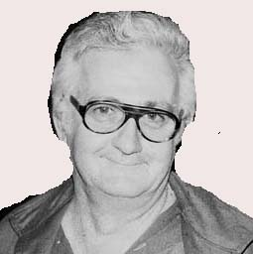

Corría el año 1980. Hacía un tiempo que con Mario Iacobacci nos habíamos hecho cargo del Club, un poco en crisis por la frustrada compra de la casa de la calle San Blas, y habíamos recalado en el Club - Biblioteca Artigas, sobre la calle Navarro, entre Bolivia y Artigas. El lugar tenía ventajas y desventajas. La primera era que contábamos con un gran salón que podría contener fácilmente 50 mesas de ajedrez, pero la desventaja era que estaba en un lugar de difícil acceso por tener pocos medios de comunicación.
Por esa época estaba por comenzar el match entre Korchnoi y Polugaievsky por la semifinal del campeonato del mundo. Como uno de los jueces de dicho match era Carlos Gentile, se nos ocurrió a Mario y a mí la idea de traer al Círculo a alguno de los dos contrincantes. Lo consulté a Carlitos, quien me expresó que traer a Korchnoi era prácticamente imposible y que más factible era Polugaievsky, pero era un tema delicado porque intervenía el protocolo de la Embajada Rusa que, por supuesto, exigía que todo saliera perfecto.

Un poco asustado fui a verlo a Mario Iacobacci para resolver si, ya que todavía estábamos a tiempo, desistíamos de la invitación. Pero esto era una misión imposible, pues chocaba con el incorregible optimismo de Mario. Tragué saliva y fui a verlo a Carlitos para que

efectivizara la invitación. Yo estaba un poco esperanzado en que Polugaievsky declinara la invitación, pero el maestro ruso la aceptó, fijándose la fecha del sábado 16 de Agosto.
Resignado, fui con la noticia a la ortopedia de Mario y entre los dos empezamos a barajar lo que haríamos. Al final decidimos que sería un asado y una picada.
Pero las cosas poco a poco se empezaron a complicar. La comitiva rusa era de entre 15 a 20 personas, porque personal de vigilancia de la KGB acompañaría a la delegación. Además, como por ese entonces Alberto Foguelman era asesor de la Federación Argentina de Ajedrez, había que invitar al Sr. Roger, interventor de la misma. Todo lo que pasaría en este evento había que presentarlo por escrito y dicha visita se cumpliría en el estricto horario de las 21 a las 23.30 horas del 9/8/80.

Yo a esta altura me sentía picando piedras junto a Mario en la Siberia, pues apenas teníamos 15 días para organizar todo. Y, como no quedaba más remedio, nos dividimos el trabajo. Él trataba de conseguir a Don Carlos, eximio socio y veterano parrillero para que se encargara de hacer el asado. Mario tuvo que ejercer con él todos los argumentos de su colección, porque Don Carlos se había asustado un poco de la importancia de nuestros invitados como de la cantidad de comensales, estimados en 150.
A la vez, yo trataba de convencer a Ulvio, el bufetero del club, para que pusiera un precio módico al cubierto, que la picada se hiciera con quesos y fiambres que traeríamos nosotros, que también pondríamos el vino, dejándole a él el pan, la soda y las gaseosas. Finalmente, luego de 4 horas de discusión y un sinnúmero de vasos de Gancia, nos pusimos de acuerdo. Imprimí unas doscientas entradas para poder financiar todo esto y le encargamos a Corradi, un colaborador rentado que teníamos, que las vendiera a todo trapo. Mientras yo me encargaba de comprar la carne y las achuras en un frigorífico amigo, Mario se ocupó del

vino, del carbón y de los caballetes para las mesas.
Se suscitaron muchas más situaciones,
algunas graciosas y otras de nerviosismo, que serán motivo de otra nota.
Por fin llegó ese esperado sábado. Estuvimos toda la tarde preparando el salón y controlando todos los detalles.
A las 21 horas en punto apareció la delegación rusa, compuesta por Lev Polugaievsky, su señora esposa Irina, sus analistas, los grandes maestros Svelnicov y Averkin y el vicepresidente de la federación rusa, Serov, y... primera sorpresa de la noche... la policía secreta rusa no vino (habrán pensado que no éramos peligrosos).
Con la delegación también vinieron los intérpretes, Bavieluk y Sra., los que tendrían una gran importancia en todo lo que sucedió después. Él era un argentino, hijo de rusos, que residió unos años en Ucrania, se casó con una chica del lugar y volvió acompañado por ella a la Argentina. Ella aprendió bien el castellano, convirtiéndose ambos en unos de los pocos traductores del idioma ruso existentes en el país.
También estuvieron presentes el Sr. Roger, interventor de la federación, y sus asesores Alberto Foguelman y Antonio Francia, ambos socios del Círculo.
Los primeros cambios de palabras, traductor mediante, fueron corteses y distantes. Debo decir que cuando uno escucha el idioma ruso no encuentra un solo vocablo parecido al castellano.
Luego de una breve recorrida por las instalaciones del club, nos sentamos a la mesa y se sirvió la picada.

Nosotros habíamos previsto una concurrencia de 150 personas, pero de la delegación rusa vinieron 5 en lugar de 20 y de la federación argentina, 3 en vez de ocho, y como la venta de entradas no fue todo lo buena que hubiéramos deseado, la concurrencia apenas arañaba las 100 personas. Eso, en parte nos tranquilizó porque consideramos que la comida preparada sería harto suficiente. Pero no... Todos abordaron la picada como si fuera la última vez. Preocupado, fui a ver a Ulvio para saber si podíamos agregar algún refuerzo a la misma, pero el bufetero expresó que lo único que tenía era un frasco grande de ajíes verdes en vinagre.
Entonces, a falta de pan... buenos son los ajíes y, cerrando los ojos, se los ofrecimos a nuestros invitados rusos. Ante nuestra sorpresa, tuvieron un éxito monumental (sólo Averkin se comió cuatro). A ellos le siguieron los primeros chorizos, luego las morcillas, los chinchulines, las mollejas, el asado...

Y entonces en la noche se produjo un click, el click que se produce entre las personas afectas a la fraternidad entre los pueblos (ayudado por la buena comida y el abundante vino). Y a partir de ese momento todo fue distinto, ya no importaba tanto la diferencia de idiomas, había nacido otro tipo de comunicación. Y todo se mezcló. Nuestros socios, traductores mediante, ametrallaban a Serov con preguntas ajedrecísticas y geográficas, a las que éste (un encanto de persona) contestaba solícita y amablemente. Los grandes maestros Svelnicov y Averkin departían animadamente con mi hija y la hija de Mario, y
usando ellos el inglés básico vía Moscú y ellas el inglés del secundario, formaban frases de profunda filosofía como: Do you like Argentine beef? How much do you drink? Is it very cold in your country?, a lo que seguía un alegre choque de copas.
Mario y yo no salíamos de la sorpresa al ver lo que estaba pasando. Por suerte, cuando quedaban solamente un chinchulín, media morcilla, un cuarto de chorizo y un pedacito de asado, pararon de comer…
Llegó la hora de los postres, y luego de unas breves y cálidas palabras de Alberto Foguelman, ante la sorpresa de toda la delegación rusa, pidió hablar Polugaievsky (cosa que después nos enteramos era muy poco habitual en él)
“La Argentina y la Unión Soviética tienen latitudes distintas, los cielos tienen estrellas diferentes, pero en este momento me siento como si mis amigos más dilectos me invitaran a comer y me recibieran con el afecto que brindan las amistades más queridas”, es aproximadamente lo que expresó, lo que produjo una gran emoción entre todos los asistentes.
A las tres y media de la mañana se acordaron que debían haberse retirado cuatro horas antes, y entonces comenzaron las despedidas. Averkin solicitó el traductor y dirigiéndose a Mario y a mí pidió permiso para dar un beso (en la mejilla, por supuesto) a nuestras respectivas hijas, a lo que accedimos para no crear un conflicto diplomático. Luego nos dirigimos a Polugaievsky y le deseamos suerte en el match y en su futuro, a lo que nos respondió “igualmente” en castellano.

Mientras Mario llevaba para sus casas a nuestras respectivas familias, Carlitos Gentile y yo acercamos a los dos traductores a su domicilio, porque a esa hora no había medios de transporte. Cerca de la casa de éstos tomamos un café los cuatro en un barcito abierto en la noche. Al poco tiempo las primeras luces del alba terminaban con la noche, para nosotros maravillosa, en la cual el Círculo de Ajedrez de Villa del Parque se vistió de Internacional.

Años más tarde, un magnate millonario, fanático de Polugaievsky, organizó un torneo de ajedrez temático en su honor, confirándole la elección del país donde el desearía que se realizara. Grande fue la sorpresa mundial porque eligió a la Argentina, pero Mario y yo pensamos que, aunque en muy pequeña escala, aquella noche de asado en nuestro Círculo, tuvo algo que ver.
Quisimos ir a saludarlo, pero razones de trabajo nos impidieron concretarlo, cosa que más adelante lamentaríamos, pues poco tiempo más tarde Lev Polugaievsky falleció.

Lamentablemente, también en los primeros días de este año nos dejó Mario Iacobacci, mi principal “compinche” de esta pequeña aventura. La muerte de un amigo causa desazón y produce un vacío difícil de ocupar, pero una idea loca, que me da vueltas en la cabeza, me deja esbozar una sonrisa:

Que la diosa Caissa reúna a Mario y a Lev bajo un cielo que cuente con todas las estrellas y ellos, a resguardo de una nube, se sienten frente a frente para jugar una partida de ajedrez. Y por ahí... a lo mejor... quien te dice... Mario le saca tablas.

STUDENETZKY

Por el M.I. Alberto Foguelman

Pocos en el Círculo deben de recordar a Moisés Studenetzky, que fuera socio allá por la década del 50. Llegó al club con menos de 15 años, era más bien bajo, obeso, con rostro rubicundo. Tímido y retraído. Quizá por eso no se hizo de amigos y con el tiempo emigró al Círculo de Ajedrez de Villa Martelli donde ganó varios de sus campeonatos de Primera. Entre nosotros integró la Comisión de Torneos. Más tarde completó sus estudios de Ingeniería y paralelamente lo apasionó el estudio y codificación de las aperturas; llegó a ser un hombre de consulta, y la Editorial Sopena lo contrató en su Sección Ajedrez para todo lo relacionado con las aperturas, y en tal carácter aparece en primer término en el libro “Karpov, un genio del ajedrez”, publicado con Wexler en esa misma Editorial. Falleció joven, hace cosa de diez años, creo que por una vieja afección cardiaca.

¿Por qué me vino a la memoria el nombre de este antiguo asociado nuestro?. Porque repasando el libro “El Arte del Estudio de Ajedrez” de Zoilo Caputto, aparecen allí varios finales artísticos de Aleksi Nicolaevich Studenetski, que nació en 1912. No sé si tendrá algún parentesco con el que fuera nuestro socio cuando estábamos en la calle Helguera (creo que es un apellido frecuente en Rusia). De entre sus varios trabajos, elijo el siguiente:

Las blancas juegan y ganan.

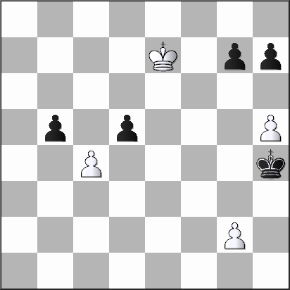

Solución:
1. h6!!, gxh6; 2. g3+! Rg5; 3. cxb5, d4; 4. b6, d3; 5. b7, d2; 6. b8=D, d1=D; 7. Df4+ , Rg6; 8. Df6+, Rh5; 9. Df5++

Aquí todas las jugadas tienen su sentido; la primera (1.h6) va preparando el lugar para el mate; el segundo jaque (2. g3+) tiene por objeto tratar de que el rey negro se ubique en alguna de las casillas a donde puede entrar con jaque el peón de c4 (puede coronar en 3 casillas distintas según capture alguno de los peones negros o siga de largo).

Finalmente ambos coronan al mismo tiempo, pero el peón de g3, que no fue comido en su momento, le sirve a la flamante dama de apoyo para los jaques que conducen al mate. Un hermoso trabajo.

UNA PARTIDA DE EDUARDO IACOBACCI
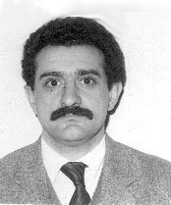
Continuando con la publicación de partidas jugadas y comentadas por socios del C.A.V.P., hoy presentamos una excelente partida de Eduardo Iacobacci disputada en el Festival Najdorf de 1998 contra Fernando Bertona, fuerte maestro cordobés, ex integrante de equipos argentinos en Olimpíadas de Ajedrez.

B: Eduardo Iacobacci(2210) 1
N: Fernando Bertona (2419) 0

(D32) Peón Dama Defensa Tarrasch

1 d4 d5
2 c4 e6
3 Cc3 c5
(Defensa Tarrasch)
4 cxd5 cxd4
Esta es una línea muy aguda favorita de muchos jugadores tácticos que implica el sacrificio de un peón a cambio de un activo juego de piezas y ataque al enroque por parte de las negras. Oscar Panno (por favor no me comparen) en repetidas oportunidades ha jugado esta línea con blancas.
5 Da4+ ……
También puede tomarse el peón Dxd4 directamente
5 ...... Ad7
6 Dxd4 exd5
7 Dxd5 Cc6
8 Cf3 ……
Se juega también 8 Ag5
8 ....... Cf6
9 Dd1 Ac5
10 e3 De7
11 a3 0-0-0
12 Dc2 Rb8
13 Ae2 g5
14 Cd2 ……
Es arriesgado tomar el peón. Además quería jugar cautelosamente ante un jugador superior.
14 …… Ce5 Hasta aquí yo conocía. Mi intención era b4 y Cc4, atacar al alfil negro que debió retirarse a b6 ó d6. Ce5 la evita.
15 b4 Ab6
16 Ab2 Tc8
17 Tc1 ……
Luego de Tc8 era importante salir de la clavada, pero antes me pareció más sólido colocar la torre en la columna “c”
17 .….. g4
18 Db1 Thg8
19 0-0 h5
Durante la partida ésta me pareció floja pues me permite liberarme con la que sigue. Bertona calcula una combinación, con sacrificio incluido, que falla. Habría que analizar g3!! hxg3 Txg3!
y mejor no tomar la torre…
20 Cce4 Cf3 +
21 Axf3 ……
Me parece única
21 ..... gxf3
22 Axf6 ……
Como diría Baroli: "Vení con papi que estás gordo"
22 ….. Txg2 +
23 Rh1 De6
Se amenaza Dh3
24 Txc8+ Rxc8
25 Cxf3 Ac6

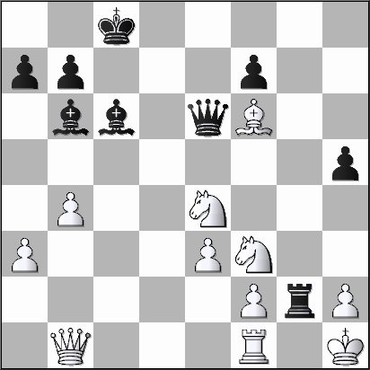

Evidentemente si Rxg2 Dg4 +
26 Tc1 ! …….
Seguramente esta es la jugada que se le pasó por alto al maestro Bertona . Se defiende indirectamente el Ce4 y se clava al fuerte Ac6.
26 ...... Dh3

Había que retroceder con la torre y aceptar que la combinación ha fracasado. Dh3 lleva luego de los cambios a un final con pieza de menos irremediablemente perdido.
27 Txc6 + bxc6
28 Ceg5 Txg5 (obligado)
29 Cxg5 Dg4
Lo demás no tiene ningún valor
30 De4 Dd1+
31 Rg2 Ac7
32 Cxf7 Dd7
33 Ce5 De8
34 Dxc6 Dg8 +
35 Rh1 Db3
36 Da6 + y las Negras Abandonan, pues hay mate en dos jugadas.

UNA MINIATURA POSTAL

Blancas: Carlos Martins 0
Negras: Roberto Pagura 1

LADAC, 1983
Apertura Inglesa (A23)
1.c4 e5
2.Cc3 Cf6
3.g3 c6
4.Ag2 d5
5.cxd5 cxd5
6.Db3 Cc6
7.Cxd5 Cd4
8.Da4+ Ad7
9.Dd1 Cxd5
10.Axd5 Da5
11.Ab3 Ac6
12.Cf3 Da6
13.Tg1? Axf3
14.exf3 Dd3
Blancas abandonaron

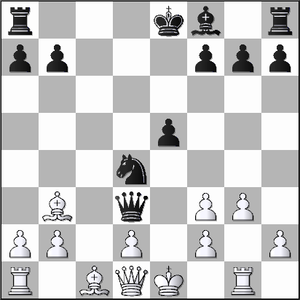

RECORDANDO…

Era nuestro propósito recordar los primeros tiempos de “Nuestro Círculo” en su versión por correo electrónico. Por ello hoy aparece este número que es copia fiel del Nº 25 fechado el 25-1-2003.
Nos decidió la excelente nota de nuestro amigo Omar Peluffo quien, a su vez, rememora un acontecimiento inolvidable para nuestro querido Círculo de Villa del Parque, 35 años después...

NUESTRO CÍRCULO
Director : Arqto. Roberto Pagura
arquitectopagura@gmail.com
(54 -11) 4958-5808 Yatay 120 8ºD
1184. Buenos Aires – Argentina

